T3CHSEAL: un sello de calidad basado en datos para canales de Youtube de tecnologia
Francisco Jose Jimenez Fernandez – Sprint 13, Noviembre de 2026
Resumen
Las marcas de tecnología y sus departamentos de marketing y product managers suelen elegir a los creadores de contenido con los que colaborar según su numero de suscriptores, una métrica acumulativa y fácil de inflar. Este estudio propone una validación diferente mediante un índice llamado T3chSeal que puntúa la calidad de los canales de tecnología de consumo en español del 0 al 100, calculándolo con datos completamente públicos. Para ello, se ha utilizado la YoutubeData API (v3) donde se extrajeron 19847 videos de 141 canales; tras la depuración, el análisis se baso en 19.228 videos y 114 canales que dividiremos en 3 tiers de tamaño de suscriptores. Se aplicaron métodos estadísticos descriptivos como la correlación de Spearman y Pearson, además de la prueba de Kruskal-Wallis. El score cambia seis métricas expresadas como rango percentil dentro de cada uno de los 3 tiers. No se hallaron diferencias significativas en la tasa de comentarios entre tiers (H= 2,35; p=0,31), mientras que las visitas por suscriptor caen del 42,5% en canales del tier pequeño al 1,9% en canales grandes (H=55,60; p<0,001). Los videos con sorteo multiplican por 6,2 la tasa de comentarios. El score del sello T3chSeal resulto independiente del tamaño del canal (p=0,03; p=0,74) y robusto a la elección de los pesos de las métricas del sello (p=0,99 con pesos iguales). Se concluye que el numero de suscriptores no es un buen indicador de la implicación de la audiencia y que un indicé relativo al tamaño ofrece a las marcas un criterio de selección alternativo mas informativo.

- Introducción
El marketing de influencers se ha convertido en un canal habitual de promoción para las marcas de electrónica de consumo y Youtube es la plataforma de referencia para las reseñas de dichos productos. Sin embargo, la selección de creadores sigue apoyándose en métricas como el numero de suscriptores, que mentalmente equivale a “cuanto de grande es el canal”. Esta cifra se acumula durante anos y rara vez disminuye por lo que es necesario estandarizar una nueva formula para encontrar aquellos canales que de verdad nos sirvan.
El problema de la investigación en la ausencia de un criterio objetivo, basado en datos públicos y comparables entre canales de distinto tamaño (número de suscriptores) que indiquen a una marca que canales tienen una audiencia realmente implicada y estable frente a otros canales con muchos suscriptores, pero sin potencial.
El objetivo general es diseñar y validar el T3chSeal, un sello de calidad para canales de Youtube de tecnología de consumo en español. Los objetivos específicos son:
- Construir un conjunto de datos reproducible a partir de la API oficial
- Analizar la relación entre el tamaño del canal y sus métricas de rendimiento e implicación
- Construir un índice compuesto que compare cada canal con su tamaño
- Validar el índice T3chSeal.
Dos hipótesis: H1: la tasa de comentarios difiere entre canales de distinto tamaño y H2 el score es independiente del numero de suscriptores.

2. Metodología
2.1 Diseño y fuentes de datos
Se realizo un estudio cuantitativo, observacional y transversal. Los datos se obtuvieron a través de YouTube Data API v3 la que solo facilita datos públicos. De los canales grandes se seleccionaron en el ranking de SocialBlade.com y el resto por búsquedas por palabras clave en la API, con posterior revisión manual para cubrir todos los tamaños y temática relacionada. Por cada canal seleccionado, se descargaron los datos de sus 150 videos más recientes. El resultado fueron dos tablas: canales (114 canales: suscriptores, visitas totales, numero de videos) y videos (19.847 videos: visitas, likes, comentarios, fecha, duración, títulos, entre otros)
2.2 Depuración de variables
Se eliminaron los videos con menos de 100 visitas, cuyos porcentajes son inestables, y los publicados hace menos de 7 días por falta de acumulación de datos, de este modo nos quedaron 19.228 videos) Se identificaron los shorts (duración <180s) y los sorteos (palabras clave en el titulo). El calculo del score se baso en los 10.194 videos largos sin sorteos y se exigió un mínimo de 20 videos por canal, por lo que se quedaron 114 canales. Estos canales se dividieron en terciles de suscriptores en tres tiers: bajo (de 1.150-22.600 suscriptores, n=38), medio (23.800 – 172.000, n=39) y alto (183.000-3.870.000, n=39) Por canal se calcularon la mediana de visitas, las medianas de comment rate y like rite (interacciones por cada 100 visitas), el coeficiente de variación (CV) de las vistas, la media y la desviación típica de los días entre publicaciones y las visitas por suscriptore (mediana de visita / suscriptores)
2.3 Fase del análisis.
El análisis siguió seis fases: (1) seleccionar los canales, (2) extracción, (3) limpieza y transformación, (4) EDA, (5) pruebas estadísticas, (6) construcción y validación del score. El EDA describió las distribuciones (media frente a mediana, cuartiles, CV) y los valores atipicos de cada métrica:: en esta fase se detectaron la cola larga de las visitas, el peso de los shorts y el efecto de los sorteos, que motivaron los filtros anteriores y la elección de método no paramétricos. Las pruebas estadísticas respondieron dos preguntas de diseño, cada una con un método; ¿que métricas aportan información distinta? (correlaciones de Pearson), sobre el logaritmo de las visitas y de Spearman para trabajar ante extremos, el segundo método fue el de Kruskal-Wallis entre los tres tiers (a=0,05). Esta ultima prueba es la que justifica el diseño del score y contrasta H1.
2.4 Construcción y validación del score.
El score agrupa las métricas en tres dimensiones que responden a las preguntas de una marca antes de contratar al youtuber: comunidad (comment y like rate) – ¿la audiencia responde?, constancia (CV de visitas y regularidad de las publicaciones) – señala la implicación y asegura contenido, ¿y alcance real (mediana de visitas y visitas por suscriptor) – cuánta gente vera mi producto? Cada una de las métricas se transforma en su rango percentil dentro del tier para luego ponderarse del siguiente modo: comment rate 25 %, vistas por suscriptor 20 %, CV 15 %, mediana de vistas 15 %, irregularidad 15 % y like rate 10 %. Se asignó Oro (> 70), Plata (60–70), Bronce (50–60) o Sin sello (≤ 50). La validación incluyo la correlación del score con los suscriptores, un análisis de sensibilidad de los pesos y la comparación con una clasificación experta previa. La extracción se programó en Python, la limpieza, EDA y diferentes pruebas con pandas y las visualizaciones en Power BI

3. Resultados.
3.1 Descripción de la muestra y nivel del video
La mediana de visitas por video fue de 4.550, frente una media de 36.764. Cerca del 47% de los videos eran shorts y los 45 videos con sorteos presentaron una mediana de comment rate del 0,83% frente al 0,13% del resto. La siguiente tabla recoge las correlaciones entre métricas del video.
Tabla 1
Correlaciones entre métricas a nivel vídeo (N = 19.228)
Pareja de variables | Pearson r | Spearman ρ
Vistas (log.) – comment rate | −0,11 | 0,11
Comment rate – like rate | 0,33 | 0,36
Vistas (log.) – like rate | 0,05 | 0,10
Longitud del título – vistas (log.) | −0,08 | −0,08
Longitud del título – like rate | −0,11 | −0,12
Nota. Todas las correlaciones son significativas (p < 0,001) por el tamaño de la muestra; el análisis incluye Shorts y vídeos largos

3.2 Diferencias entre tiers.
La Tabla 2 muestra que seis de las siete metricas difieren significativamente entre tiers. La excepción es el comment rate (p=0,31). Las visitas por suscriptor presentan la mayor diferencia (H=55,60), con medianas del 42,5%, 8,8% y 1.9% (Figura 1)
Tabla 2
Medianas por tier y prueba de Kruskal-Wallis (n = 114 canales)
Métrica | Bajo | Medio | Alto | H | p
Comment rate (%) | 0,24 | 0,30 | 0,19 | 2,35 | 0,31
Like rate (%) | 1,68 | 2,40 | 2,63 | 17,00 | < 0,001
Vistas por suscriptor | 0,425 | 0,088 | 0,019 | 55,60 | < 0,001
Mediana de vistas | 2.228 | 6.410 | 14.319 | 29,34 | < 0,001
CV de vistas | 1,67 | 1,47 | 1,22 | 8,87 | 0,012
Días entre vídeos (media) | 7,6 | 4,0 | 1,8 | 22,79 | < 0,001
Días entre vídeos (desv. típ.) | 8,1 | 3,2 | 2,0 | 25,32 | < 0,001
Nota. Grados de libertad = 2. Métricas calculadas con vídeos largos sin sorteo.
Figura 1
Comment rate y vistas por suscriptor según el tier de tamaño del canal
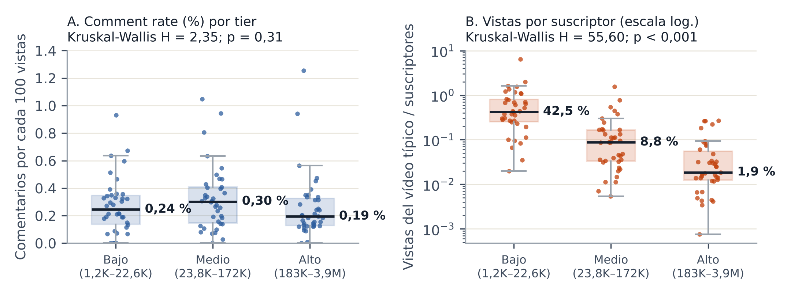
Nota. Cada punto es un canal; las cajas muestran el rango intercuartílico y la línea, la mediana.

3.3 Score T3chSeal y validacion
De los 115 canales, 12 obtubieron Oro (10%), 21 Plata (18%) y 28 Broce (24%) y 54 se quedaron sin sello (47%). Hubo canales Oro, plata y bronce en los 3 tiers. Las metricas de una misma dimensión correlacionaron entre sí.
La correlación entre score y suscriptores fue nula. Con pesos iguales, el ranking correlaciono con el original en ρ=0,03 y ρ=0,99.
Score T3chSeal frente al número de suscriptores
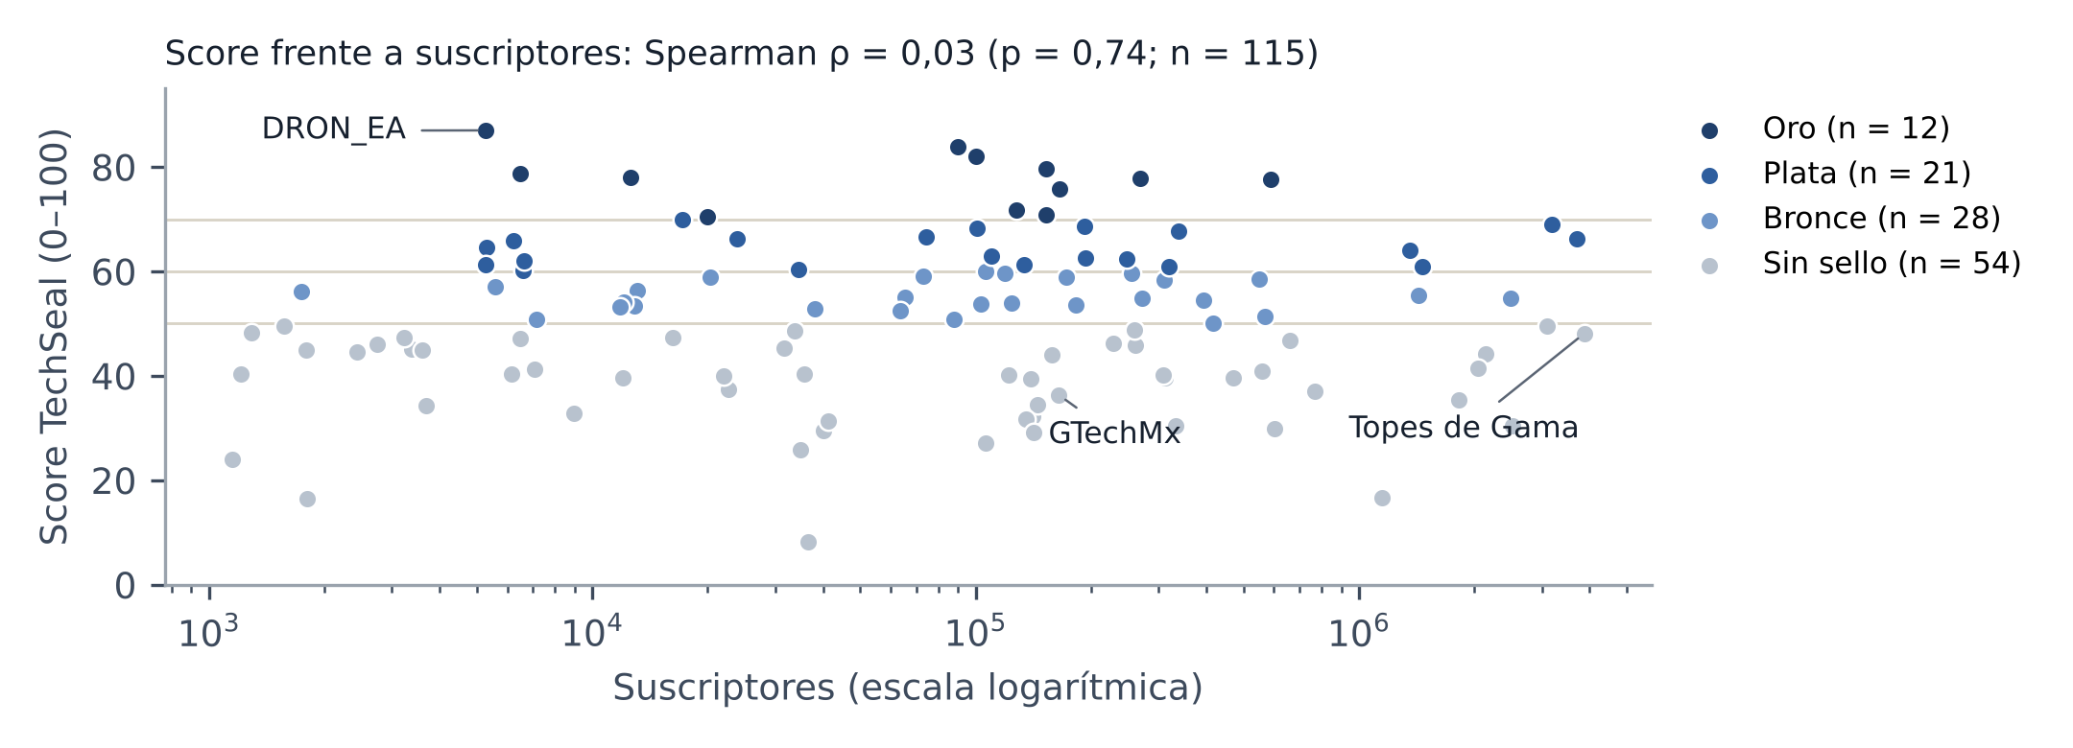
Nota. Las líneas horizontales marcan los cortes de Bronce (50), Plata (60) y Oro (70).

4. Discusión
Los resultados no apoyan H1: no se encontraron diferencias en la tasa de comentarios entre tamaños del canal. Aunque la ausencia de significación no demuestra igualdad, las medianas no siguen ninguna tendencia ya que el tier medio supera a los otros dos. En cambio, la caida de visitas por suscriptor indica que los suscriptores sobrestiman de forma creciente el alcance real a medida que el canal crece, es decir, el tamaño de la audiencia no equivale a su calidad. Por otro lado, se confirma H2: el score es independiente del tamaño, por lo que T3chSeal aporta información que los suscriptores no contienen. Además, la baja correlación entre dimensiones respalda empíricamente la estructura del índice: comunidad, constancia y alcance miden aspectos distintos y ninguna resulta redundante.
A nivel vídeo, ninguna característica explica por sí sola el rendimiento: todas las correlaciones son débiles (|ρ| ≤ 0,36). Con una muestra tan grande (N = 19.228), cualquier correlación resulta significativa, aunque sea mínima, por lo que se interpreta la magnitud del coeficiente y no el p-valor (Wasserstein y Lazar, 2016). La relación más alta, entre comment rate y like rate (ρ = 0,36), es moderada: ambas métricas comparten en torno a un 13 % de su variación, de modo que miden aspectos relacionados pero no redundantes. El cambio de signo entre Pearson (r = −0,11) y Spearman (ρ = +0,11) en la relación entre vistas y comment rate indicó la presencia de valores extremos que distorsionan las métricas de interacción. Al investigarlos se identificaron, entre otros casos, los vídeos con sorteo. Por este motivo, el índice se basa en medianas y percentiles, que no se ven afectados por estos extremos.
Limitaciones y sesgos. La muestra no es aleatoria: la selección por ranking y por palabras clave introduce un sesgo de selección y limita la generalización a otros idiomas o nichos. El diseño transversal no permite inferir causalidad, por ejemplo, entre la regularidad y el tamaño. Solo se usaron datos públicos, sin retención ni CTR: la API redondea los suscriptores, los sorteos se detectaron solamente por los títulos y las correlaciones de video incluyen shorts. Además, el comment rate y like rate se solapan, los pesos se fijaron por criterio experto y los cortes fijos pueden excluir canales por décimas. Las líneas futuras incluyen extracciones periódicas para un análisis longitudinal, intervalos de confianza del score mediante bootstrap, el análisis de miniaturas y la validación de los pesos con resultados reales de campana.

5. Conclusión
El numero de suscriptores es un indicador deficiente de la calidad de un canal de Youtube de Tecnología: no se asocia a una mayor implicación de la audiencia y sobrestima el alcance real de los canales grandes. T3chSeal, un índice relativo al tamaño construido con datos públicos, resulta independiente de los suscriptores, robusto a la elección de pesos y coherente con el criterio experto. Se recomienda a las marcas evaluar a los creadores dentro de su grupo de tamaño, priorizar la tasa de comentarios frente a métricas acumulativas y excluir las métricas infladas por sorteo. El proyecto aporta un procedimiento reproducible, desde la extracción hasta la validación, aplicable a otros nichos temáticos.

Referencias Bibliográficas:

Lind, Marchal, Manson. Estadistica para Administracion y Economia (11ª Edicion) Ed. Alfaomega.
De Veirman, M., Cauberghe, V., y Hudders, L. (2017). Marketing through Instagram influencers: The impact of number of followers and product divergence on brand attitude. International Journal of Advertising, 36(5), 798–828. https://doi.org/10.1080/02650487.2017.1348035
Google for Developers. (s.f.). YouTube Data API overview. (https://developers.google.com/youtube/v3/getting-started)
Kruskal, W. H., y Wallis, W. A. (1952). Use of ranks in one-criterion variance analysis. Journal of the American Statistical Association, 47(260), 583–621. https://doi.org/10.1080/01621459.1952.10483441
McKinney, W. (2010). Data structures for statistical computing in Python. En S. van der Walt y J. Millman (Eds.), Proceedings of the 9th Python in Science Conference (pp. 56–61). https://doi.org/10.25080/Majora-92bf1922-00a
Pearson, K. (1895). Notes on regression and inheritance in the case of two parents. Proceedings of the Royal Society of London, 58, 240–242. https://doi.org/10.1098/rspl.1895.0041
Sherman, T. (3 de octubre de 2024). Tall updates coming to Shorts. YouTube Official Blog. https://blog.youtube/news-and-events/tall-updates-coming-to-shorts/
Social Blade. (s.f.). Top YouTube channels. Recuperado en octubre de 2026, de https://socialblade.com/
Spearman, C. (1904). The proof and measurement of association between two things. The American Journal of Psychology, 15(1), 72–101. https://doi.org/10.2307/1412159
Tukey, J. W. (1977). Exploratory data analysis. Addison-Wesley.
Wasserstein, R. L., y Lazar, N. A. (2016). The ASA statement on p-values: Context, process, and purpose. The American Statistician, 70(2), 129–133. https://doi.org/10.1080/00031305

